
Общество с ограниченной ответственностью «Стандартмолоко»
426053, г. Ижевск, ул. Ворошилова, д 103, кв.36
ИНН/КПП 1840011031/184001001, ОГРН 1121840006199
Банк: ФИЛИАЛ "НИЖЕГОРОДСКИЙ" АО "АЛЬФА-БАНК"
р/с № 40702810929020004071, БИК: 042202824 , Кор. счёт: 30101810200000000824
standartmilk@mail.ru www.standartmoloko.com
тел. 8-906-817-68-44 тел: 8 (3412) 90-69-88
Март 2026г
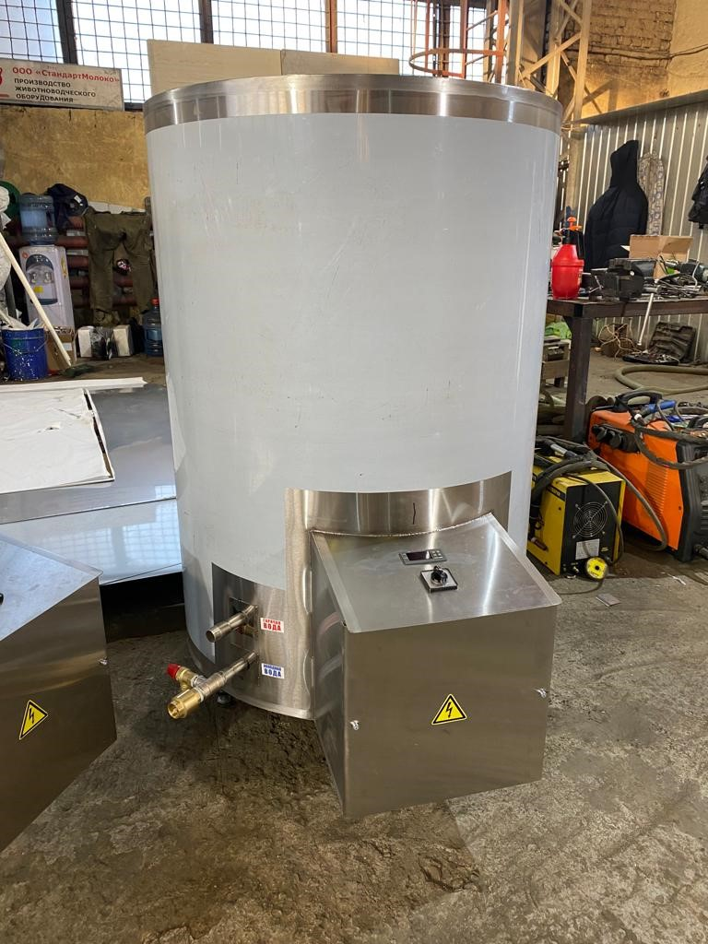
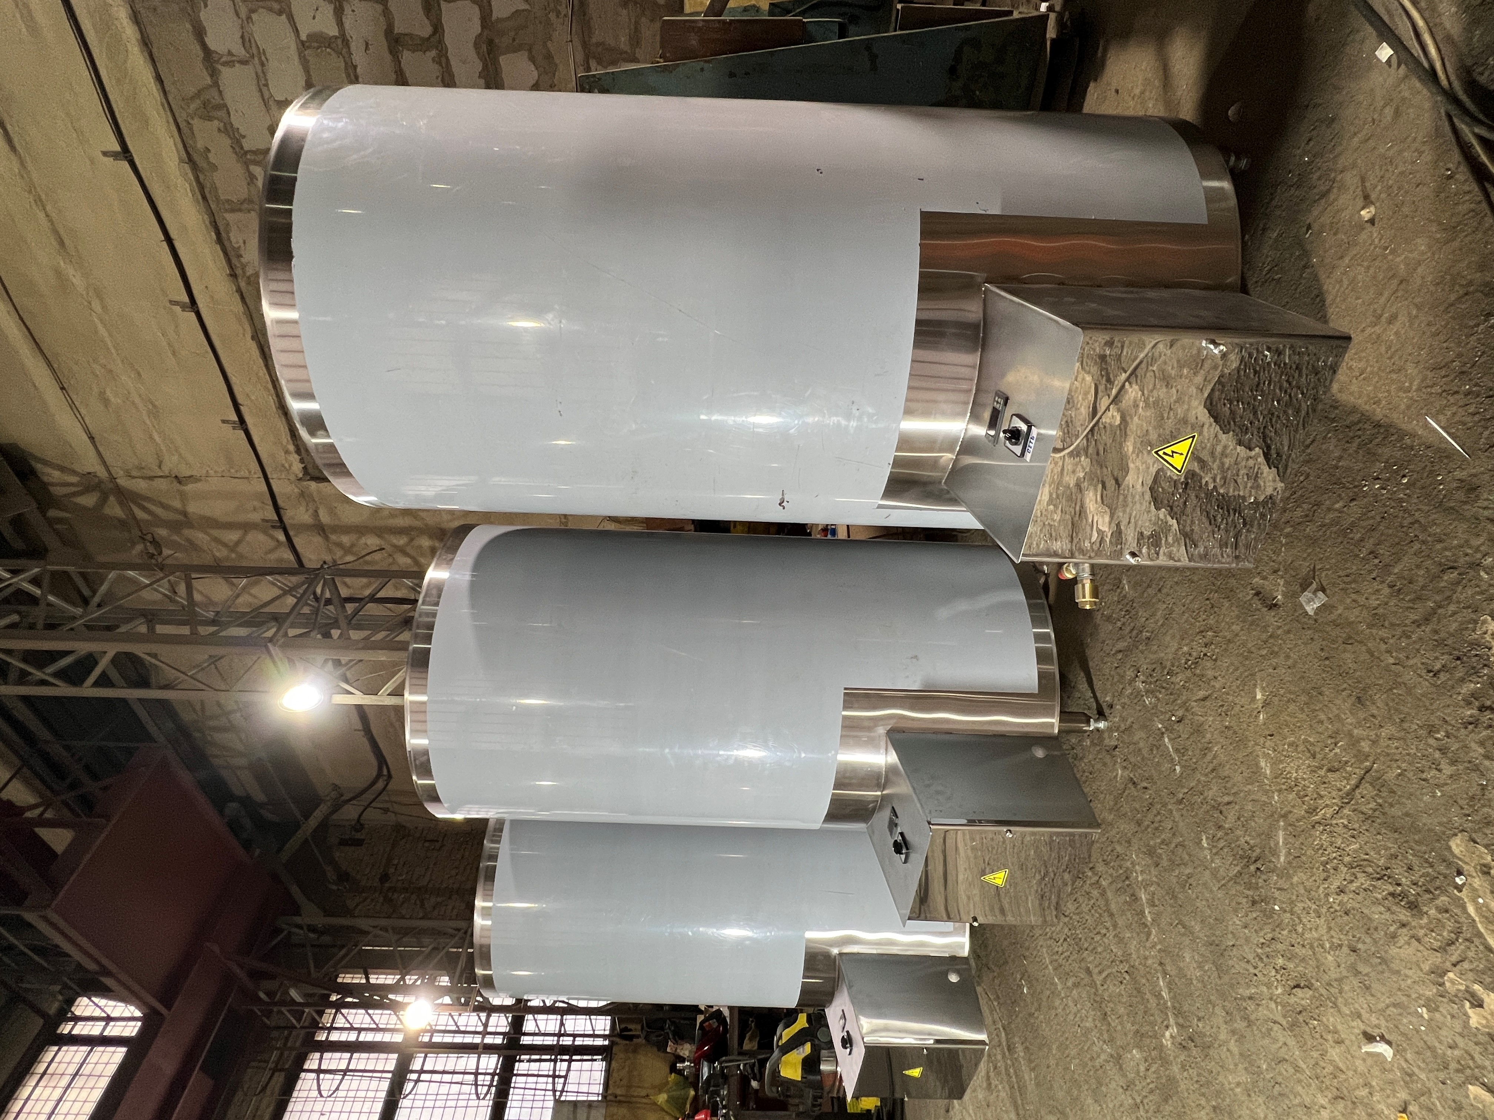
Промышленные водонагреватели собственного производства

Водонагреватели напольные собственного производства, полностью выполнены из нержавеющей стали: обшивка AISI 430 толщина 1,5 мм, внутренний бак из AISI 304 толщиной 2-3 мм, донышки отбортованы. Устанавливаются тэны с терморегулятором, от 2 кВт до 15 кВт на 380В (на выбор).Контроллер с датчиком температуры - HM STC-1000. Баки выдерживают давление 4 атм.
№ | Объём, л | Масса  ,кг | Материал и толщина  внутренней стенки | Контроллер температуры | ТЭН | Межстенное пространство | Размеры, ДхШхВ,  мм | Стоимость, руб. С НДС
1 | 300 | 98 | Aisi 304, 2мм | HM STC-1000 | 15 кВт | ППУ 3 см | 800х600х1800 | 90000
2 | 400 | 112 | Aisi 304, 2мм | HM STC-1000 | 15 кВт | ППУ 3 см | 900х700х1800 | 120000
3 | 500 | 138 | Aisi 304, 2мм | HM STC-1000 | 15 кВт | ППУ 3 см | 1000х800х1800 | 130000
4 | 600 | 156 | Aisi 304, 2мм | HM STC-1000 | 15 кВт | ППУ 3 см | 1000х800х1900 | 150000
5 | 700 | 167 | Aisi 304, 2мм | HM STC-1000 | 15 кВт | ППУ 3 см | 1100х900х1900 | 160000
6 | 800 | 181 | Aisi 304, 2мм | HM STC-1000 | 15 кВт | ППУ 3 см | 1100х900х1850 | 180000
7 | 900 | 192 | Aisi 304, 2мм | HM STC-1000 | 15 кВт | ППУ 3 см | 1200х1000х1800 | 210000
8 | 1000 | 242 | Aisi 304, 2мм | HM STC-1000 | 15 кВт | ППУ 3 см | 1200х1000х2100 | 240000
9 | Срок изготовления |  | 20 рабочих дней
10 | Гарантия |  | 12 месяцев
Тел. 8-906-817-68-44, Евгений

